ПРОКУРАТУРА

По требованию прокуратуры Новгородского района директор образовательного учреждения, в котором ребенок получил травму оштрафована
Прокуратура Новгородского района провела проверку соблюдения требований законодательства об образовании.
Установлено, что в сентябре 2023 года мальчик 2020 года рождения, являясь воспитанником дошкольной группы № 2 МАОУ «Подберезская средняя общеобразовательная школа» во время прогулки упал и получил травму головы.
Надзорными мероприятиями установлено, что телесные повреждения ребенок получил в результате отсутствия контроля со стороны воспитателя.
По данному факту прокурор возбудил в отношении директора образовательного учреждения дело об административном правонарушении по ч. 2 ст. 5.57 КоАП РФ (нарушение или незаконное ограничение предусмотренных законодательством об образовании прав и свобод обучающихся образовательных организаций либо нарушение установленного порядка реализации указанных прав и свобод).
По материалам прокурорской проверки директор образовательного учреждения оштрафована на 10 тыс. рублей.
В Новгородском районе после вмешательства прокуратуры организована перевозка детей к образовательному учреждению
Прокуратура Новгородского района по обращению местной жительницы, поступившему с личного приема прокурора области Сергея Швецова, провела проверку в сфере организации перевозок детей школьным автобусом.
Установлено, что учащиеся 7, 8 и 11 классов МАОУ «Борковская средняя общеобразовательная школа» проживают в д. Толстиково Новгородского района, расположенной в 33 км. от места нахождения образовательной организации. При этом в маршруты движения школьных автобусов данный населенный пункт не включен.
Кроме того, пешеходный переход на автодороге по ул. Школьная в д. Борки возле образовательного учреждения светофором не оборудован.
По данным фактам прокурор района внес председателю Комитета образования Новгородского района и главе администрации Борковского сельского поселения представления, которые рассмотрены и удовлетворены.
В настоящее время нарушения устранены.
ИЗВЕЩЕНИЕ О ПРОВЕДЕНИИ СОБРАНИЯ О СОГЛАСОВАНИИ МЕСТОПОЛОЖЕНИЯ ГРАНИЦ
ЗЕМЕЛЬНЫХ УЧАСТКОВ
Кадастровым инженером Баженовым Александром Сергеевичем, № регистрации в государственном реестре лиц, осуществляющих кадастровую деятельность – 6730, почтовый адрес: 173008, Новгородская область, Великий Новгород, ул. Щусева, д. 2, корп. 2, кв. 69, Kelt@yandex.ru, тел. 8-953-900-26-83 выполняются кадастровые работы в отношении ЗУ с КН 53:11:0820401:434, расположенного в КК № 53:11:0820401 по адресу: обл. Новгородская область, Новгородский район, Ермолинское сельское поселение, Массив № 5, СО Мичуринец-1, з/у152, в отношении ЗУ с КН 53:11:0810801:49, расположенного в КК № 53:11:0810801 по адресу: обл. Новгородская, р-н Новгородский, Ермолинское сельское поселение, Массив №4, СО Энергетик, участок №49.
Заказчиком кадастровых работ является: Коршунов Александр Александрович, г. Великий Новгород, ул. Рогатица, д. 26, кв. 8, тел: 89116016934, Стрелкова Зинаида Семеновна, обл. Новгородская, г. Великий Новгород, ул. Ломоносова, д. 7, кв. 63, +79095652695.
Собрание по поводу согласования местоположения границ состоится по адресу: г. Великий Новгород, ул. Большая Санкт-Петербургская, д. 39, корп. 10, каб. 324, 19.02.2024 г. в 12 часов 00 минут.
С проектом межевого плана земельного участка можно ознакомиться по адресу: г. Великий Новгород, ул. Большая Санкт-Петербургская, д. 39, корп. 10, каб. 324.
Требования о проведении согласования местоположения границ земельного участка на местности принимаются с 18.01.2024 г. по 19.02.2024 г., обоснованные возражения о местоположении границ земельного участка после ознакомления с проектом межевого плана принимаются с 18.01.2024 г. по 19.02.2024 г. Великий Новгород, ул. Большая Санкт-Петербургская, д. 39, корп. 10, каб. 324.
Смежные земельные участки, с правообладателями которых требуется согласовать местоположение границ, расположены в кадастровом квартале 53:11:0820401, 53:11:0810801, 53:11:0810701.
При проведении согласования местоположения границ при себе необходимо иметь документ, удостоверяющий личность, а также документы о правах на земельный участок (часть 12 статьи 39, часть 2 статьи 40 Федерального закона от 24 июля 2007 г. N 221-ФЗ "О кадастровой деятельности)
Извещение о проведении собрания
о согласовании местоположения границы
земельного участка
Кадастровым инженером Екимовским Николаем Витальевичем (номер регистрации в государственном реестре лиц, осуществляющих кадастровую деятельность, - 6726); адрес: Великий Новгород, ул. Б. Московская, д.32/12, оф.3, geo.ekimovski@yandex.ru, тел. (8162) 63-07-79) выполняются кадастровые работы в отношении земельного участка к.н. 53:11:0820801:34, расположенного: РФ, Новгородская обл, Новгородский район, Ермолинское сельское поселение, массив № 5, СТ Вишенка, участок № 34.
Заказчиком кадастровых работ является Алексеева Тамара Александровна, проживающая по адресу: РФ, Новгородская обл., г. Великий Новгород, ул. Кочетова, д.6, кв. 239, тел. 89116001623.
Собрание заинтересованных лиц по поводу согласования местоположения границ состоится по адресу: г. Великий Новгород, ул. Б. Московская, д.32/12, оф.3, 19 февраля 2024г. в 10.00.
С проектом межевого плана земельного участка можно ознакомиться по адресу: г. Великий Новгород, ул. Б. Московская, д.32/12, оф.3. Обоснованные возражения относительно местоположения границ, содержащихся в проекте межевого плана, и требования о проведении согласования местоположения границы земельного участка на местности принимаются с 19.01.2024г. по 19.02.2024г. по адресу: г. Великий Новгород, ул. Б.Московская, д.32/12, оф.3.
Смежный земельный участок, с правообладателем которого требуется согласовать местоположение границ участка к.н. 53:11:0820901:6, расположеного: РФ, Новгородская область, Новгородский район, Ермолинское сельское поселение, СТ Кипарис, массив №5, участок № 6. При проведении согласования местоположения границ при себе необходимо иметь документ, удостоверяющий личность, а также документы о правах собственности на земельный участок (часть 12 статьи 39, часть 2 статьи 40 Федерального закона от 24 июля 2007г. №221-ФЗ «О кадастровой деятельности»).
ЗАКЛЮЧЕНИЕ
о результатах публичных слушаний по проекту Правил
благоустройства Ермолинского сельского поселения
16.01.2024 г. д. Ермолино
Предмет публичных слушаний: обсуждение проекта Правил
благоустройства Ермолинского сельского поселения.
Основание проведения публичных слушаний: 23.11.2021 №102 «Об утверждении порядка организации и проведения публичных слушаний на территории Ермолинского сельского поселения»
Организатор публичных слушаний:
Администрация Ермолинского сельского поселения.
Сроки проведения публичных слушаний: месяц со дня опубликования проекта Правила благоустройства: с 15.12.2023 г. по 15.01.2024 г.
Информирование общественности:
1. Информирование общественности произведено посредством публикации сообщения в Газете «Ермолинский вестник», размещения информационного сообщения на официальном сайте Администрации Ермолинского сельского поселения в информационно-телекоммуникационной сети «Интернет».
Перечень предложений и замечаний:
В период публичных слушаний с 15.12 2023 г. по 15.01.2024 г. предложений и замечаний по проекту Правил благоустройства Ермолинского сельского поселения не поступало.
Выводы о результатах публичных слушаний:
Главе Ермолинского сельского поселения рекомендовано принять решение о согласии с проектом Правил благоустройства Ермолинского сельского поселения и направлении проекта Правил благоустройства Ермолинского сельского поселения в Совет депутатов Ермолинского сельского поселения.
Председательствующий П.Ю. Образцов
Секретарь М.А. Пруткова
Российская Федерация
Новгородская область Новгородский район
Администрация Ермолинского сельского поселения
П О С Т А Н О В Л Е Н И Е
от 15.01.2024 г. № 7
д. Ермолино
Об утверждении материалов инвентаризации
адресного хозяйства на территории
Ермолинского сельского поселения
В соответствии с Федеральными законами от 28 декабря 2013 года № 443-ФЗ «О федеральной информационной адресной системе и о внесении изменений в Федеральный закон «Об общих принципах организации местного самоуправления в Российской Федерации», постановлением Правительства Российской Федерации от 19 ноября 2014 года № 1221 «Об утверждении Правил присвоения, изменения и аннулирования адресов», со ст. 14 Федерального закона от 06.10.2003 № 131-ФЗ «Об общих принципах организации местного самоуправления в Российской федерации», в связи с упорядочиванием адресной системы Ермолинского сельского поселения, Администрация Ермолинского сельского поселения
ПОСТАНОВЛЯЕТ:
1. Утвердить материалы инвентаризации адресного хозяйства на территории Ермолинского сельского поселения, Новгородского муниципального района, Новгородской области, Российской Федерации в соответствии с Приложением №1.
2. Опубликовать данное постановление в газете «Ермолинский вестник» и разместить на официальном сайте в сети «Интернет» по адресу: www.ermolinoadm.gosuslugi.ru

Глава Ермолинского
сельского поселения А.А. Козлов

Приложение №1
к постановлению Администрации
Ермолинского сельского поселения
от 15.01.2024 года № 7

1. Аннулировать, с последующим удалением из федеральной информационной адресной системы (ФИАС), адрес объекта недвижимости – дом, расположенный по адресу: почтовый индекс 173021, Российская Федерация, Новгородская область, Новгородский муниципальный район, Ермолинское сельское поселение, деревня Плетниха, улица Невская , дом 7.
Уникальный номер объекта адресации в государственном адресном реестре 992f91f3-0b64-4a57-bd62-c1c5157b4734.
2. Аннулировать, с последующим удалением из федеральной информационной адресной системы (ФИАС), адрес объекта недвижимости – дом, расположенный по адресу: почтовый индекс 173021, Российская Федерация, Новгородская область, Новгородский муниципальный район, Ермолинское сельское поселение, деревня Плетниха, улица Невская, дом 9.
Уникальный номер объекта адресации в государственном адресном реестре 627aeb67-ee87-44b0-90ad-5f254c5c85e8.
3. Аннулировать, с последующим удалением из федеральной информационной адресной системы (ФИАС), адрес объекта недвижимости – дом, расположенный по адресу: почтовый индекс 173021, Российская Федерация, Новгородская область, Новгородский муниципальный район, Ермолинское сельское поселение, деревня Плетниха, улица Невская, дом 25/17.
Уникальный номер объекта адресации в государственном адресном реестре e93bd49e-1f4d-4b0f-adaf-b79f8e6faa7d.
4. Аннулировать, с последующим удалением из федеральной информационной адресной системы (ФИАС), адрес объекта недвижимости – дом, расположенный по адресу: почтовый индекс 173021, Российская Федерация, Новгородская область, Новгородский муниципальный район, Ермолинское сельское поселение, деревня Плетниха, улица Невская, дом 11.
Уникальный номер объекта адресации в государственном адресном реестре 7216664a-28d0-452e-a14c-944a19dd79dd
5. Аннулировать, с последующим удалением из федеральной информационной адресной системы (ФИАС), адрес объекта недвижимости – дом, расположенный по адресу: почтовый индекс 173021, Российская Федерация, Новгородская область, Новгородский муниципальный район, Ермолинское сельское поселение, деревня Плетниха, улица Невская, дом 13.
Уникальный номер объекта адресации в государственном адресном реестре 4476a6fa-b28e-4dda-8248-2861a80581db.
6. Аннулировать, с последующим удалением из федеральной информационной адресной системы (ФИАС), адрес объекта недвижимости – дом, расположенный по адресу: почтовый индекс 173021, Российская Федерация, Новгородская область, Новгородский муниципальный район, Ермолинское сельское поселение, деревня Плетниха, улица Невская, дом 5.
Уникальный номер объекта адресации в государственном адресном реестре fa1ad1fa-43eb-48a8-a60e-87a3ebf4b018.
7. Аннулировать, с последующим удалением из федеральной информационной адресной системы (ФИАС), адрес объекта недвижимости – дом, расположенный по адресу: почтовый индекс 173021, Российская Федерация, Новгородская область, Новгородский муниципальный район, Ермолинское сельское поселение, деревня Плетниха, улица Невская, дом 3.
Уникальный номер объекта адресации в государственном адресном реестре 4a3f5047-8e6d-4a62-b53f-b7e4b678ab69.
8. Аннулировать, с последующим удалением из федеральной информационной адресной системы (ФИАС), адрес объекта недвижимости – дом, расположенный по адресу: почтовый индекс 173021, Российская Федерация, Новгородская область, Новгородский муниципальный район, Ермолинское сельское поселение, деревня Плетниха, улица Невская, дом 23.
Уникальный номер объекта адресации в государственном адресном реестре 8f53e569-fa81-4804-adab-2ace7f998865.
9 Материалы инвентаризации адресного хозяйства на территории Ермолинского сельского поселения:
№ п/п | Адрес | № земельного участка, строения, помещения
1 | 2 | 3
1 | Российская Федерация, Новгородская область, Новгородский муниципальный район, Ермолинское сельское поселение,  деревня Новая Мельница, улица Невская, | земельный участок 7  К№ 53:11:0800603:1746
2 | Российская Федерация, Новгородская область, Новгородский муниципальный район, Ермолинское сельское поселение,  деревня Новая Мельница, улица Невская, | дом 7  К№ 53:11:08000603:1684
3 | Российская Федерация, Новгородская область, Новгородский муниципальный район, Ермолинское сельское поселение,  деревня Новая Мельница, улица Невская, | земельный участок 25/17  К№ 53:11:0800603:131
4 | Российская Федерация, Новгородская область, Новгородский муниципальный район, Ермолинское сельское поселение,  деревня Новая Мельница, улица Невская, | дом 25/17  К№ 53:11:0800603:1592
5 | Российская Федерация, Новгородская область, Новгородский муниципальный район, Ермолинское сельское поселение,  деревня Новая Мельница, улица Невская, | земельный участок 11  К№ 53:11:0800603:2006
6 | Российская Федерация, Новгородская область, Новгородский муниципальный район, Ермолинское сельское поселение,  деревня Новая Мельница, улица Невская, | дом 11  К№ 53:11:0800603:1528
7 | Российская Федерация, Новгородская область, Новгородский муниципальный район, Ермолинское сельское поселение,  деревня Новая Мельница, улица Невская, | земельный участок 13  К№ 53:11:0800603:1719
8 | Российская Федерация, Новгородская область, Новгородский муниципальный район, Ермолинское сельское поселение,  деревня Новая Мельница, улица Невская, | дом 13  К№ 53:11:0800603:429
9 | Российская Федерация, Новгородская область, Новгородский муниципальный район, Ермолинское сельское поселение,  деревня Плетниха, улица Невская, | земельный участок 14  К№ 53:11:0800608:60
10 | Российская Федерация, Новгородская область, Новгородский муниципальный район, Ермолинское сельское поселение,  деревня Плетниха, улица Невская, | дом 14  К№ 53:11:0800608:1239
11 | Российская Федерация, Новгородская область, Новгородский муниципальный район, Ермолинское сельское поселение,  деревня Плетниха, улица Невская, | дом 22  К№ 53:11:0800608:764
12 | Российская Федерация, Новгородская область, Новгородский муниципальный район, Ермолинское сельское поселение,  деревня Плетниха, улица Невская, | земельный участок 22  К№ 53:11:0800608:14
13 | Российская Федерация, Новгородская область, Новгородский муниципальный район, Ермолинское сельское поселение,  деревня Новая Мельница, улица Невская, | дом 5  К№ 53:11:0800603:366
14 | Российская Федерация, Новгородская область, Новгородский муниципальный район, Ермолинское сельское поселение,  деревня Новая Мельница, улица Невская, | земельный участок 5  К№ 53:11:0800603:4
15 | Российская Федерация, Новгородская область, Новгородский муниципальный район, Ермолинское сельское поселение,  деревня Новая Мельница, улица Невская, | дом 9  К№ 53:11:0800603:1652
16 | Российская Федерация, Новгородская область, Новгородский муниципальный район, Ермолинское сельское поселение,  деревня Новая Мельница, улица Невская, | земельный участок 9  К№ 53:11:0800603:1751
17 | Российская Федерация, Новгородская область, Новгородский муниципальный район, Ермолинское сельское поселение,  деревня Новая Мельница, улица Невская, | дом 3  К№ 53:11:0800603:1631
18 | Российская Федерация, Новгородская область, Новгородский муниципальный район, Ермолинское сельское поселение,  деревня Новая Мельница, улица Невская, | земельный участок 3  К№ 53:11:0800603:21
19 | Российская Федерация, Новгородская область, Новгородский муниципальный район, Ермолинское сельское поселение,  деревня Новая Мельница, улица Невская, | дом 23  К№ 53:11:0800603:276
20 | Российская Федерация, Новгородская область, Новгородский муниципальный район, Ермолинское сельское поселение,  деревня Новая Мельница, улица Невская, | земельный участок 23  К№ 53:11:0800603:1993
21 | Российская Федерация, Новгородская область, Новгородский муниципальный район, Ермолинское сельское поселение,  деревня Плетниха, улица Невская, | земельный участок 30  К№ 53:11:0800608:10
22 | Российская Федерация, Новгородская область, Новгородский муниципальный район, Ермолинское сельское поселение,  деревня Плетниха, улица Невская, | дом 30  К№ 53:11:0800608:1290
23 | Российская Федерация, Новгородская область, Новгородский муниципальный район, Ермолинское сельское поселение,  деревня Плетниха, улица Невская, | земельный участок 18  К№ 53:11:0800608:58

ИЗВЕЩЕНИЕ
о проведении собрания о согласовании местоположения границы земельного участка
Кадастровым инженером Смолянковой Юлией Сергеевной (№ рег. в государственном реестре лиц, осуществляющих кадастровую деятельность-15114), почтовый адрес:173007,г.Великий Новгород, ул. Людогоща,д.3, оф.217, ООО «ГЕО53», е-mail: smolyankova2012@yandex.ru, тел. +79062054658, выполняются кадастровые работы в отношении земельного участка с К№ 53:11:0880401:235, расположенного по адресу: обл. Новгородская, р-н Новгородский, сдт «Солнечный», участок №235 в квартале 53:11:08804011. Смежные земельные участки, с собственниками которых необходимо провести согласование границ находятся в квартале 53:11:0880401. Заказчиком кадастровых работ является: Мостовая Ирина Анатольевна, адрес: Великий Новгород, ул. Кочетова, д.2, кв. 56, тел. 8-911-613-16-70. Собрание заинтересованных лиц по поводу согласования местоположения границы состоится 19 февраля 2024 г. в 11.00 по адресу: г. Великий Новгород, ул. Людогоща, д.3, оф. 217. С проектом межевого плана земельного участка можно ознакомится по адресу: г. Великий Новгород, ул. Людогоща, д.3, оф. 217. Требования о проведении согласования местоположения границ земельных участков на местности принимаются с 19 января 2024г. по 19 февраля 2024г., обоснованные возражения о местоположении границ земельных участков после ознакомления с проектом межевого плана принимаются с 19 января 2024г. по 19 февраля 2024г., по адресу: г. Великий Новгород, ул. Людогоща, д.3, оф. 217. При проведении согласования местоположения границ при себе необходимо иметь документ, удостоверяющий личность, а также документы о правах на земельный участок (часть 12 статьи 39, часть 2 статьи 40 Федерального закона от 24 июля 2007 г. №221-ФЗ "О кадастровой деятельности").

СООБЩЕНИЕ о возможном установлении публичного сервитута
1. Наименование уполномоченного органа, которым рассматривается ходатайство об установлении публичного сервитута:
Администрация Новгородского муниципального района Новгородской области
2. Цель установления публичного сервитута: эксплуатация, капитальный ремонт объектов электросетевого хозяйства, их неотъемлемых технологических частей, необходимых для организации электроснабжения населения, подключения (технологического присоединения) к сетям инженерно-технического обеспечения, в целях безопасной эксплуатации объектов электросетевого хозяйства, а именно:
1) ВЛ-0,4 кВ Л-1 от КТП Ермолино-11;
2) ВЛИ-0,4 кВ Л-1 от МТП СОТ Ольховка (ВЛ-10кВ Л-7 ПС Юго-Западная);
3) ВЛ-0,4 кВ Л-3 от КТП Новая Мельница-3 (ВЛ-10кв Л-3 ПС Базовая);
4) ВЛ-0,4 кВ Л-1 от КТП Новая Мельница-1 (ВЛ-10кв Л-3 ПС Базовая);
5) ВЛ-0,4 кВ Л-2 от КТП Новая Мельница-1 (ВЛ-10кв Л-3 ПС Базовая);
6) ВЛИ-0,4 кВ Л-4 от КТП Новая Мельница-3;
7) ВЛИ-0,4 кВ Л-2 от КТП Вашково-3 (отпайка от опоры №7/12);
8) ВЛИ-0,4 кВ Л-1 от КТП Григорово-5 (отпайка от опоры №6);
9) ВЛИ-0,4 кВ Л-2 от КТП-Ляпино-11 (отпайка от опоры № 9/6);
10) ВЛИ-0,4кВ Л-1 от СТП -Григорово-23 (отпайка от опоры №1);
11) ВЛИ-0,4кВ Л-3 от КТП Ермолино-4 (отпайка от опоры №20);
12) ВЛИ-0,4 кВ Л-1 от КТП-Новая Мельница-18 (отпайка от опоры № 17)

3. Адрес и иное описание местоположение земельного участка, в отношении которого испрашивается публичный сервитут: Новгородская область, Новгородский район, Ермолинское сельское поселение.
4. Адрес, по которому заинтересованные лица могут ознакомиться с поступившим ходатайством об установлении публичного сервитута и прилагаемым к нему описанием местоположения границ публичного сервитута, подать заявления об учете прав на земельные участки, а также срок подачи указанных заявлений, время приема заинтересованных лиц для ознакомления с поступившим ходатайством об установлении публичного сервитута:
Комитет по земельным ресурсам, землеустройству и градостроительной деятельности Администрации Новгородского муниципального района: Новгородская область, Великий Новгород, ул. Тихвинская, д. 7.
График работы комитета по земельным ресурсам, землеустройству и градостроительной деятельности Администрации Новгородского муниципального района: понедельник - пятница: с 8 часов 30 минут до 17 часов 30 минут; перерыв на обед: с 13 часов 00 минут до 14 часов 00 минут, телефон для справок (8162)763564.
Правообладатели земельных участков, в отношении которых испрашивается публичный сервитут, если их права не зарегистрированы в Едином государственном реестре недвижимости, в течение пятнадцати дней со дня опубликования данного сообщения подают в Администрацию Новгородского муниципального района (173014, Новгородская область, Великий Новгород, ул. Большая Московская, д. 78, адрес электронной почты: novrayon@yandex.ru ) заявления об учете их прав (обременений прав) на земельные участки с приложением копий документов, подтверждающих эти права (обременения прав). В таких заявлениях указывается способ связи с правообладателями земельных участков, в том числе их почтовый адрес и (или) адрес электронной почты.
Правообладатели земельных участков, подавшие такие заявления по истечении указанного срока, несут риски невозможности обеспечения их прав в связи с отсутствием информации о таких лицах и их правах на земельные участки. Такие лица имеют право требовать от обладателя публичного сервитута плату за публичный сервитут не более чем за три года, предшествующие дню направления ими заявления об учете их прав (обременений прав).
5. Официальные сайты в информационно-телекоммуникационной сети «Интернет», на которых размещается сообщение о поступившем ходатайстве об установлении публичного сервитута:
Официальный сайт Администрации Новгородского муниципального района www.новгородский-район.рф, www.novgorodskij-rayon.gosuslugi.ru
6. Реквизиты решений об утверждении программ комплексного развития систем коммунальной инфраструктуры поселения, указанные в ходатайстве об установлении публичного сервитута:
«Программа комплексного развития систем коммунальной инфраструктуры Ермолинского сельского поселения Новгородского муниципального района на период 2017-2030 годов», утвержденная постановлением Администрации Новгородского муниципального района от 11.10.2017 № 494.
7. Официальные сайты в информационно-телекоммуникационной сети «Интернет», на которых размещается утвержденная программа комплексного развития систем коммунальной инфраструктуры поселения, которая указана в ходатайстве об установлении публичного сервитута:
Официальный сайт Администрации Новгородского муниципального района www.новгородский-район.рф, www.novgorodskij-rayon.gosuslugi.ru
8. Описание местоположения границ публичного сервитута.
Прилагается к настоящему сообщению.
9. Кадастровые номера земельных участков (при их наличии), в отношении которых испрашивается публичный сервитут:
указаны в приложениях 1-12 (по каждому из объектов)
Приложение 1

СХЕМА ГРАНИЦ РАЗМЕЩЕНИЯ ПУБЛИЧНОГО СЕРВИТУТА
Объект: ВЛ-0,4 кВ Л-1 от КТП Ермолино-11
Местоположение: Новгородская область, Новгородский район, Ермолинское сельское поселение, д. Ермолино
Кадастровый квартал: 53:11:0800506, 53:11:0800507
Кадастровые номера земельных участков: 53:11:0800506:201, 53:11:0800506:848, 53:11:0800506:869, 53:11:0800506:889, 53:11:0800506:890, 53:11:0800506:892, 53:11:0800506:985, 53:11:0800506:1003, 53:11:0800506:1020, 53:11:0800506:1023, 53:11:0800506:1053, 53:11:0800506:1139, 53:11:0800506:2483, 53:11:0800506:2484, 53:11:0800506:3433, 53:11:0800507:25
Система координат: МСК-53 (Зона 2)
Площадь сервитута: 2455 кв.м
ВЛ-0,4 кВ Л-1 от КТП Ермолино-11
Номер угла | X, м | Y, м | Средняя квадратическая погрешность характерной точки
1 | 578445,32 | 2168128,80 | 0,1
2 | 578444,49 | 2168130,62 | 0,1
3 | 578436,80 | 2168127,09 | 0,1
4 | 578450,15 | 2168089,86 | 0,1
5 | 578462,77 | 2168053,28 | 0,1
6 | 578476,56 | 2168016,29 | 0,1
7 | 578485,30 | 2167986,54 | 0,1
8 | 578459,56 | 2167976,09 | 0,1
9 | 578422,67 | 2167960,69 | 0,1
10 | 578390,02 | 2167946,38 | 0,1
11 | 578358,08 | 2167932,65 | 0,1
12 | 578327,85 | 2167920,36 | 0,1
13 | 578336,18 | 2167943,70 | 0,1
14 | 578325,42 | 2167973,05 | 0,1
15 | 578314,28 | 2167999,42 | 0,1
16 | 578302,38 | 2168029,84 | 0,1
17 | 578289,61 | 2168062,90 | 0,1
18 | 578289,03 | 2168086,13 | 0,1
19 | 578274,79 | 2168125,51 | 0,1
20 | 578272,90 | 2168124,83 | 0,1
21 | 578287,04 | 2168085,76 | 0,1
22 | 578287,57 | 2168064,55 | 0,1
23 | 578290,97 | 2168054,80 | 0,1
24 | 578293,51 | 2168047,27 | 0,1
25 | 578300,52 | 2168029,12 | 0,1
26 | 578312,43 | 2167998,67 | 0,1
27 | 578323,55 | 2167972,32 | 0,1
28 | 578334,06 | 2167943,69 | 0,1
29 | 578325,36 | 2167919,33 | 0,1
30 | 578294,65 | 2167905,61 | 0,1
31 | 578262,98 | 2167920,52 | 0,1
32 | 578231,39 | 2167935,74 | 0,1
33 | 578201,96 | 2167952,21 | 0,1
34 | 578210,45 | 2167957,40 | 0,1
35 | 578210,30 | 2167957,78 | 0,1
36 | 578210,61 | 2167957,90 | 0,1
37 | 578209,75 | 2167959,31 | 0,1
38 | 578199,90 | 2167953,30 | 0,1
39 | 578168,68 | 2167966,58 | 0,1
40 | 578136,38 | 2167981,72 | 0,1
41 | 578105,44 | 2167997,00 | 0,1
42 | 578073,26 | 2168012,43 | 0,1
43 | 578035,85 | 2168030,71 | 0,1
44 | 577978,29 | 2168058,26 | 0,1
45 | 577957,41 | 2168068,48 | 0,1
46 | 577928,34 | 2168053,78 | 0,1
47 | 577929,24 | 2168051,99 | 0,1
48 | 577957,42 | 2168066,24 | 0,1
49 | 577977,42 | 2168056,46 | 0,1
50 | 578034,98 | 2168028,90 | 0,1
51 | 578072,39 | 2168010,63 | 0,1
52 | 578104,56 | 2167995,21 | 0,1
53 | 578135,52 | 2167979,91 | 0,1
54 | 578167,87 | 2167964,76 | 0,1
55 | 578199,54 | 2167951,28 | 0,1
56 | 578230,46 | 2167933,96 | 0,1
57 | 578262,12 | 2167918,71 | 0,1
58 | 578294,63 | 2167903,41 | 0,1
59 | 578326,55 | 2167917,67 | 0,1
60 | 578357,68 | 2167930,33 | 0,1
61 | 578363,18 | 2167896,94 | 0,1
62 | 578377,83 | 2167861,39 | 0,1
63 | 578392,75 | 2167822,98 | 0,1
64 | 578408,85 | 2167783,46 | 0,1
65 | 578410,70 | 2167784,21 | 0,1
66 | 578394,61 | 2167823,72 | 0,1
67 | 578379,69 | 2167862,13 | 0,1
68 | 578365,12 | 2167897,49 | 0,1
69 | 578363,60 | 2167906,71 | 0,1
70 | 578363,30 | 2167907,28 | 0,1
71 | 578363,49 | 2167907,36 | 0,1
72 | 578359,58 | 2167931,12 | 0,1
73 | 578390,81 | 2167944,55 | 0,1
74 | 578423,46 | 2167958,85 | 0,1
75 | 578460,32 | 2167974,24 | 0,1
76 | 578486,00 | 2167984,66 | 0,1
77 | 578507,39 | 2167937,43 | 0,1
78 | 578531,64 | 2167942,88 | 0,1
79 | 578531,20 | 2167944,84 | 0,1
80 | 578520,34 | 2167942,39 | 0,1
81 | 578516,14 | 2167940,52 | 0,1
82 | 578515,80 | 2167941,37 | 0,1
83 | 578508,54 | 2167939,74 | 0,1
84 | 578487,45 | 2167986,30 | 0,1
85 | 578478,46 | 2168016,92 | 0,1
86 | 578464,65 | 2168053,95 | 0,1
87 | 578452,04 | 2168090,52 | 0,1
88 | 578439,30 | 2168126,04 | 0,1
1 | 578445,32 | 2168128,80 | 0,1

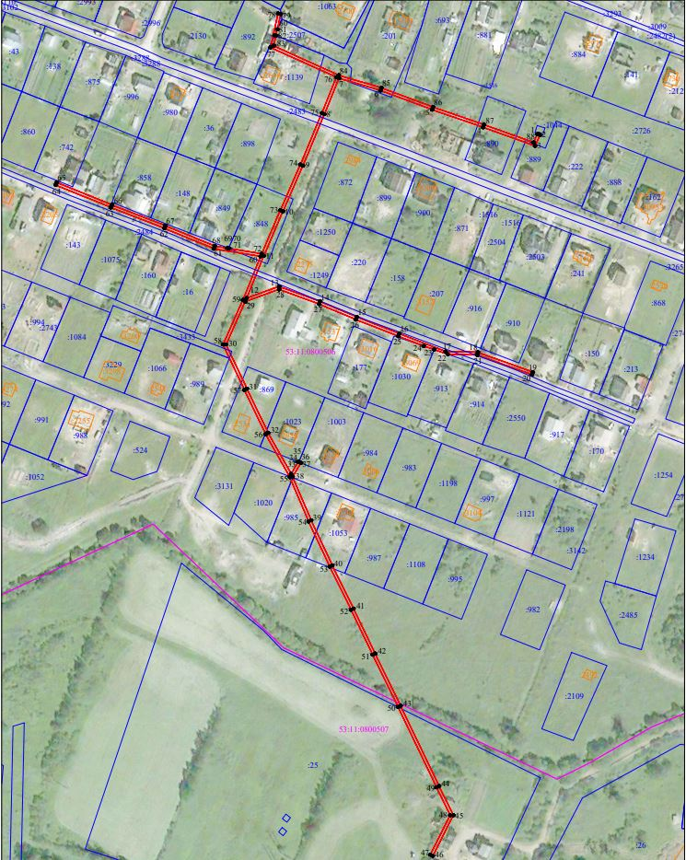
Масштаб 1:2000
Используемые условные знаки и обозначения:
 | Граница публичного сервитута
53:11:0800506 | Граница и кадастровый номер кадастрового квартала
:3 | Граница и обозначение земельного участка, сведения о котором внесены в ЕГРН
Приложение 2
СХЕМА ГРАНИЦ РАЗМЕЩЕНИЯ ПУБЛИЧНОГО СЕРВИТУТА
Объект: ВЛИ-0,4 кВ Л-1 от МТП СОТ Ольховка (ВЛ-10кВ Л-7 ПС Юго-Западная)
Местоположение: Новгородская область, Новгородский район, Ермолинское сельское поселение, д. Ермолино
Кадастровый квартал: 53:11:0800112
Кадастровые номера земельных участков: -
Система координат: МСК-53 (Зона 2)
Площадь сервитута: 240 кв.м
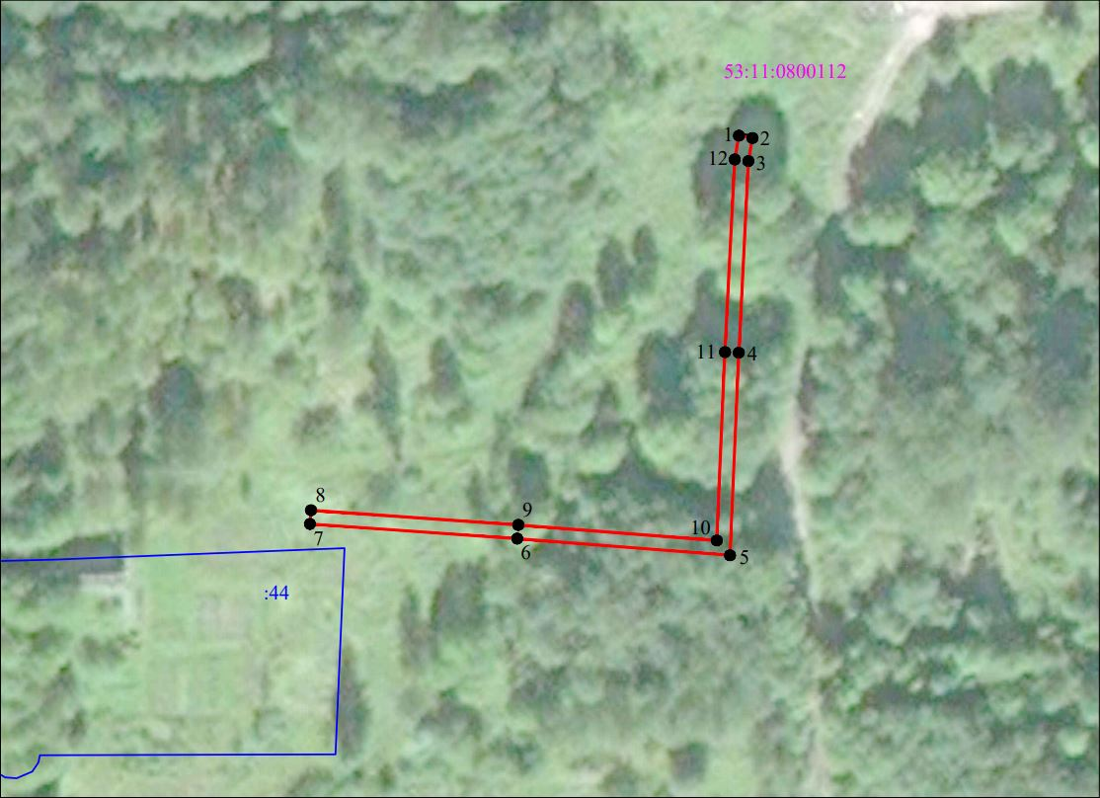
Масштаб 1:1000
Используемые условные знаки и обозначения:
 | Граница публичного сервитута
53:11:0800112 | Граница и кадастровый номер кадастрового квартала
:3 | Граница и обозначение земельного участка, сведения о котором внесены в ЕГРН

ВЛИ-0,4 кВ Л-1 от МТП СОТ Ольховка (ВЛ-10кВ Л-7 ПС Юго-Западная)
Номер угла | X, м | Y, м | Средняя квадратическая погрешность характерной точки
1 | 587869,71 | 2156875,82 | 0,1
2 | 587869,37 | 2156877,79 | 0,1
3 | 587866,02 | 2156877,21 | 0,1
4 | 587838,20 | 2156875,80 | 0,1
5 | 587808,79 | 2156874,52 | 0,1
6 | 587811,21 | 2156843,64 | 0,1
7 | 587813,34 | 2156813,55 | 0,1
8 | 587815,33 | 2156813,70 | 0,1
9 | 587813,20 | 2156843,79 | 0,1
10 | 587810,94 | 2156872,61 | 0,1
11 | 587838,29 | 2156873,80 | 0,1
12 | 587866,24 | 2156875,22 | 0,1
1 | 587869,71 | 2156875,82 | 0,1

Приложение 3
СХЕМА ГРАНИЦ РАЗМЕЩЕНИЯ ПУБЛИЧНОГО СЕРВИТУТА
Объект: ВЛ-0,4 кВ Л-3 от КТП Новая Мельница-3 (ВЛ-10кв Л-3 ПС Базовая)
Местоположение: Новгородская область, Новгородский район, Ермолинское сельское поселение, д. Новая Мельница
Кадастровый квартал: 53:11:0800614, 53:11:0800615
Кадастровые номера земельных участков: 53:11:0800614:86, 53:11:0800614:131
Система координат: МСК-53 (Зона 2)
Площадь сервитута: 276 кв.м
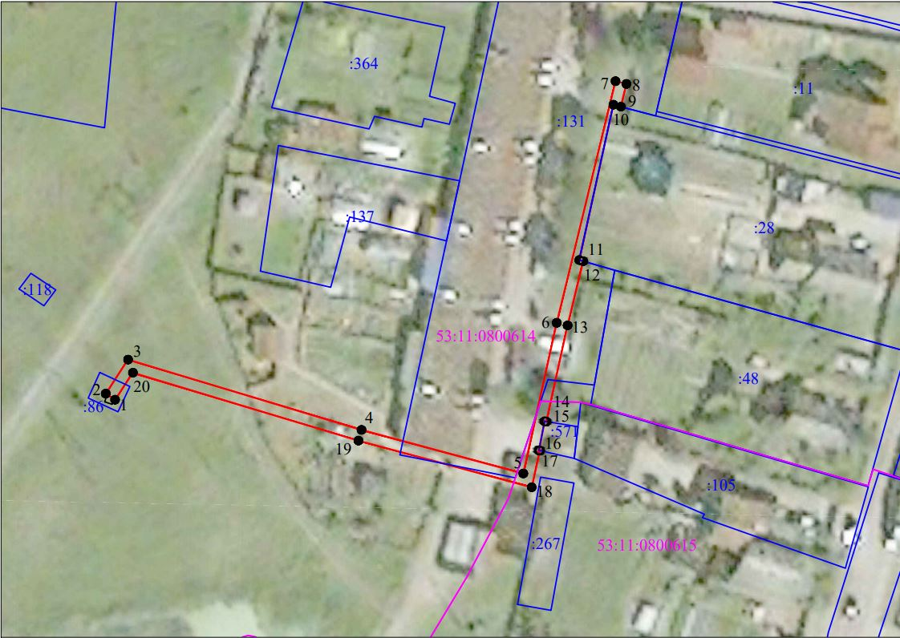
Масштаб 1:1000
Используемые условные знаки и обозначения:
 | Граница публичного сервитута
53:11:0800614 | Граница и кадастровый номер кадастрового квартала
:3 | Граница и обозначение земельного участка, сведения о котором внесены в ЕГРН

ВЛ-0,4 кВ Л-3 от КТП Новая Мельница-3 (ВЛ-10кв Л-3 ПС Базовая)
Номер угла | X, м | Y, м | Средняя квадратическая погрешность характерной точки
1 | 577451,56 | 2175474,79 | 0,1
2 | 577452,65 | 2175473,12 | 0,1
3 | 577458,74 | 2175477,11 | 0,1
4 | 577446,16 | 2175518,82 | 0,1
5 | 577438,37 | 2175547,74 | 0,1
6 | 577465,31 | 2175553,71 | 0,1
7 | 577508,52 | 2175564,22 | 0,1
8 | 577508,04 | 2175566,17 | 0,1
9 | 577503,97 | 2175565,18 | 0,1
10 | 577504,32 | 2175563,84 | 0,1
11 | 577476,54 | 2175557,74 | 0,1
12 | 577476,33 | 2175558,45 | 0,1
13 | 577464,86 | 2175555,66 | 0,1
14 | 577447,65 | 2175551,84 | 0,1
15 | 577447,70 | 2175551,56 | 0,1
16 | 577442,50 | 2175550,54 | 0,1
17 | 577442,47 | 2175550,69 | 0,1
18 | 577435,90 | 2175549,24 | 0,1
19 | 577444,24 | 2175518,27 | 0,1
20 | 577456,39 | 2175477,97 | 0,1
1 | 577451,56 | 2175474,79 | 0,1

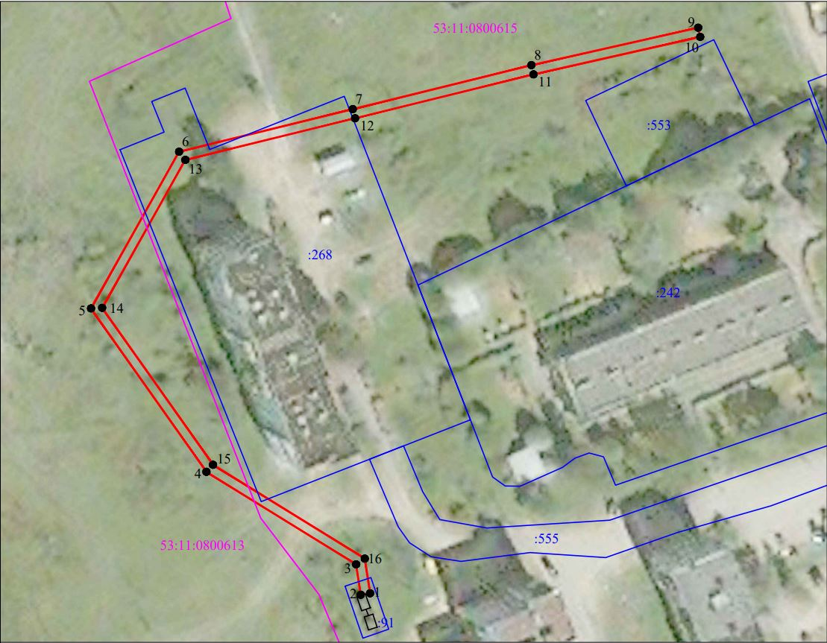
ВЛ-0,4 кВ Л-1 от КТП Новая Мельница-1 (ВЛ-10кв Л-3 ПС Базовая)
Номер угла | X, м | Y, м | Средняя квадратическая погрешность характерной точки
1 | 577196,56 | 2175458,56 | 0,1
2 | 577196,26 | 2175456,59 | 0,1
3 | 577202,68 | 2175455,61 | 0,1
4 | 577222,27 | 2175423,96 | 0,1
5 | 577256,86 | 2175399,56 | 0,1
6 | 577290,03 | 2175418,19 | 0,1
7 | 577299,04 | 2175454,90 | 0,1
8 | 577308,35 | 2175492,67 | 0,1
9 | 577316,28 | 2175527,93 | 0,1
10 | 577314,33 | 2175528,37 | 0,1
11 | 577306,40 | 2175493,13 | 0,1
12 | 577297,10 | 2175455,38 | 0,1
13 | 577288,30 | 2175419,51 | 0,1
14 | 577256,98 | 2175401,92 | 0,1
15 | 577223,76 | 2175425,36 | 0,1
16 | 577203,90 | 2175457,44 | 0,1
1 | 577196,56 | 2175458,56 | 0,1
Приложение 5
СХЕМА ГРАНИЦ РАЗМЕЩЕНИЯ ПУБЛИЧНОГО СЕРВИТУТА
Объект: ВЛ-0,4 кВ Л-2 от КТП Новая Мельница-1 (ВЛ-10кв Л-3 ПС Базовая)
Местоположение: Новгородская область, Новгородский район, Ермолинское сельское поселение, д. Новая Мельница
Кадастровый квартал: 53:11:0800615
Кадастровые номера земельных участков: 53:11:0800615:91, 53:11:0800615:268, 53:11:0800615:555
Система координат: МСК-53 (Зона 2)
Площадь сервитута: 133 кв.м
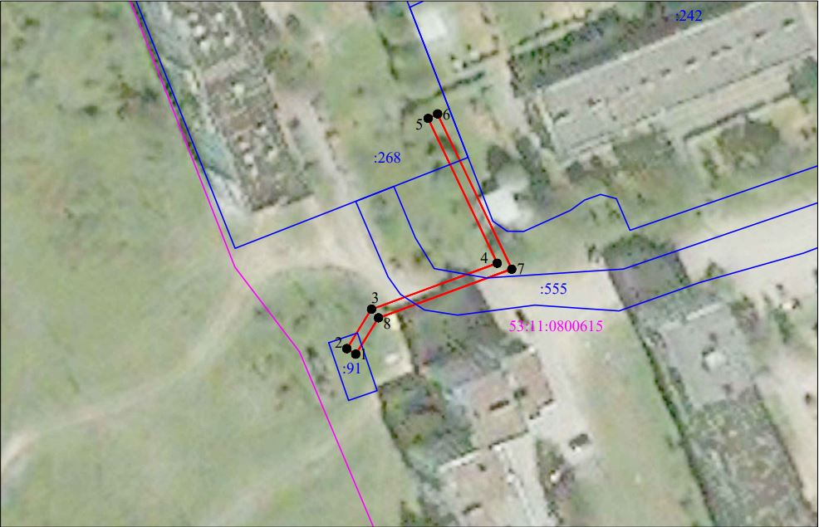
Масштаб 1:1000
Используемые условные знаки и обозначения:
 | Граница публичного сервитута
53:11:0800615 | Граница и кадастровый номер кадастрового квартала
:3 | Граница и обозначение земельного участка, сведения о котором внесены в ЕГРН

ВЛ-0,4 кВ Л-2 от КТП Новая Мельница-1 (ВЛ-10кв Л-3 ПС Базовая)
Номер угла | X, м | Y, м | Средняя квадратическая погрешность характерной точки
1 | 577195,88 | 2175458,42 | 0,1
2 | 577196,94 | 2175456,73 | 0,1
3 | 577204,43 | 2175461,41 | 0,1
4 | 577213,16 | 2175485,27 | 0,1
5 | 577240,69 | 2175472,16 | 0,1
6 | 577241,55 | 2175473,97 | 0,1
7 | 577212,03 | 2175488,03 | 0,1
8 | 577202,79 | 2175462,74 | 0,1
1 | 577195,88 | 2175458,42 | 0,1

Приложение 6
СХЕМА ГРАНИЦ РАЗМЕЩЕНИЯ ПУБЛИЧНОГО СЕРВИТУТА
Объект: ВЛИ-0,4 кВ Л-4 от КТП Новая Мельница-3
Местоположение: Новгородская область, Новгородский район, Ермолинское сельское поселение, д. Новая Мельница
Кадастровый квартал: 53:11:0800614
Кадастровые номера земельных участков: 53:11:0800614:11, 53:11:0800614:86, 53:11:0800614:131
Система координат: МСК-53 (Зона 2)
Площадь сервитута: 490 кв.м
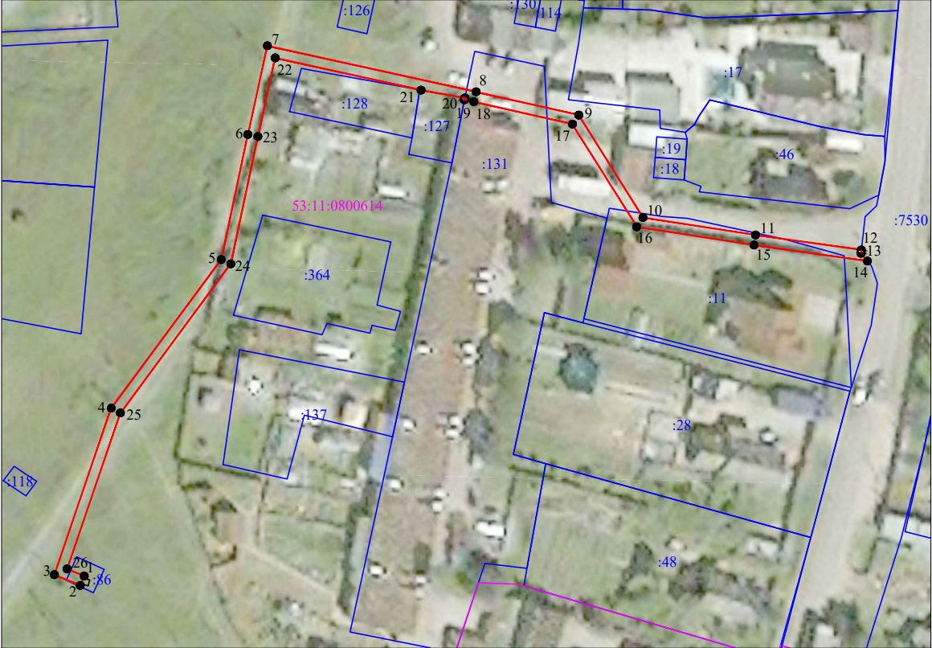
Масштаб 1:1000
Используемые условные знаки и обозначения:
 | Граница публичного сервитута
53:11:0800614 | Граница и кадастровый номер кадастрового квартала
:3 | Граница и обозначение земельного участка, сведения о котором внесены в ЕГРН

ВЛИ-0,4 кВ Л-4 от КТП Новая Мельница-3
Номер угла | X, м | Y, м | Средняя квадратическая погрешность характерной точки
1 | 577452,67 | 2175473,50 | 0,1
2 | 577450,82 | 2175472,73 | 0,1
3 | 577452,93 | 2175467,64 | 0,1
4 | 577485,60 | 2175478,81 | 0,1
5 | 577514,74 | 2175500,40 | 0,1
6 | 577539,28 | 2175505,63 | 0,1
7 | 577556,69 | 2175509,46 | 0,1
8 | 577547,65 | 2175550,42 | 0,1
9 | 577543,09 | 2175570,58 | 0,1
10 | 577523,00 | 2175583,18 | 0,1
11 | 577519,56 | 2175605,27 | 0,1
12 | 577516,63 | 2175626,04 | 0,1
13 | 577515,98 | 2175625,97 | 0,1
14 | 577514,45 | 2175627,23 | 0,1
15 | 577517,59 | 2175604,97 | 0,1
16 | 577521,17 | 2175581,97 | 0,1
17 | 577541,32 | 2175569,33 | 0,1
18 | 577545,70 | 2175549,98 | 0,1
19 | 577546,10 | 2175548,15 | 0,1
20 | 577546,43 | 2175548,22 | 0,1
21 | 577547,98 | 2175539,62 | 0,1
22 | 577554,30 | 2175510,99 | 0,1
23 | 577538,86 | 2175507,59 | 0,1
24 | 577513,90 | 2175502,27 | 0,1
25 | 577484,66 | 2175480,60 | 0,1
26 | 577454,06 | 2175470,14 | 0,1
1 | 577452,67 | 2175473,50 | 0,1
Приложение 7
СХЕМА ГРАНИЦ РАЗМЕЩЕНИЯ ПУБЛИЧНОГО СЕРВИТУТА
Объект: ВЛИ-0,4 кВ Л-2 от КТП Вашково-3 (отпайка от опоры №7/12)
Местоположение: Новгородская область, Новгородский район, Ермолинское сельское поселение, д. Вашково
Кадастровый квартал: 53:11:0800202
Кадастровые номера земельных участков: -
Система координат: МСК-53 (Зона 2)
Площадь сервитута: 95 кв.м
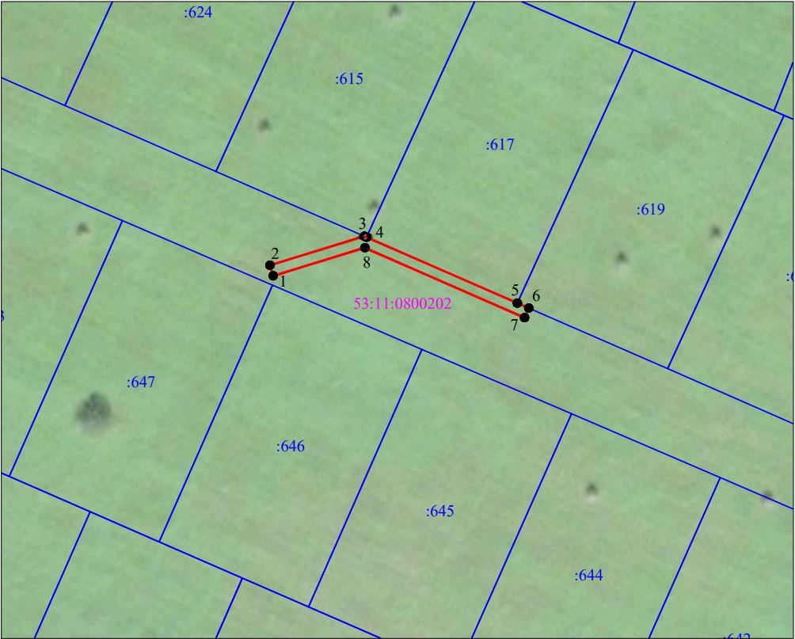
Масштаб 1:1000
Используемые условные знаки и обозначения:
 | Граница публичного сервитута
53:11:0800202 | Граница и кадастровый номер кадастрового квартала
:3 | Граница и обозначение земельного участка, сведения о котором внесены в ЕГРН

ВЛИ-0,4 кВ Л-2 от КТП Вашково-3 (отпайка от опоры №7/12)
Номер угла | X, м | Y, м | Средняя квадратическая погрешность характерной точки
1 | 579661,96 | 2162057,76 | 0,1
2 | 579663,87 | 2162057,17 | 0,1
3 | 579669,12 | 2162074,29 | 0,1
4 | 579668,94 | 2162074,69 | 0,1
5 | 579657,02 | 2162101,98 | 0,1
6 | 579656,12 | 2162104,04 | 0,1
7 | 579654,38 | 2162103,28 | 0,1
8 | 579667,05 | 2162074,38 | 0,1
1 | 579661,96 | 2162057,76 | 0,1
Приложение 8
СХЕМА ГРАНИЦ РАЗМЕЩЕНИЯ ПУБЛИЧНОГО СЕРВИТУТА
Объект: ВЛИ-0,4 кВ Л-1 от КТП Григорово-5 (отпайка от опоры №6)
Местоположение: Новгородская область, Новгородский район, Ермолинское сельское поселение, д. Григорово
Кадастровый квартал: 53:11:0500103
Кадастровые номера земельных участков: -
Система координат: МСК-53 (Зона 2)
Площадь сервитута: 145 кв.м
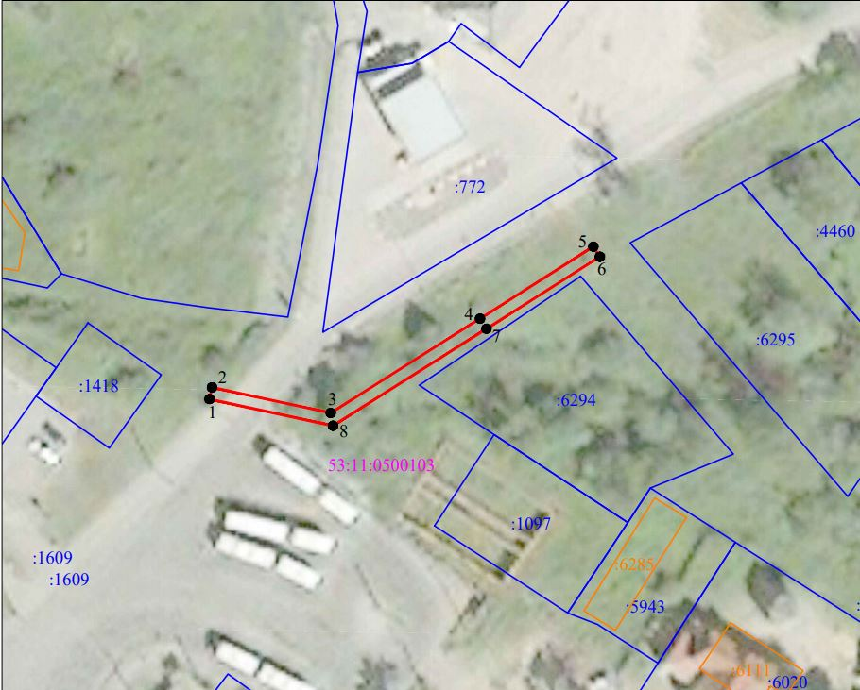
Масштаб 1:1000
Используемые условные знаки и обозначения:
 | Граница публичного сервитута
53:11:0500103 | Граница и кадастровый номер кадастрового квартала
:3 | Граница и обозначение земельного участка, сведения о котором внесены в ЕГРН

ВЛИ-0,4 кВ Л-1 от КТП Григорово-5 (отпайка от опоры №6)
Номер угла | X, м | Y, м | Средняя квадратическая погрешность характерной точки
1 | 580607,85 | 2176439,83 | 0,1
2 | 580609,81 | 2176440,25 | 0,1
3 | 580605,53 | 2176460,05 | 0,1
4 | 580621,29 | 2176484,98 | 0,1
5 | 580633,32 | 2176503,89 | 0,1
6 | 580631,63 | 2176504,97 | 0,1
7 | 580619,60 | 2176486,05 | 0,1
8 | 580603,40 | 2176460,43 | 0,1
1 | 580607,85 | 2176439,83 | 0,1
Приложение 10
СХЕМА ГРАНИЦ РАЗМЕЩЕНИЯ ПУБЛИЧНОГО СЕРВИТУТА
Объект: ВЛИ-0,4кВ Л-1 от СТП-Григорово-23 (отпайка от опоры №1)
Местоположение: Новгородская область, Новгородский район, Ермолинское сельское поселение, д. Григорово
Кадастровый квартал: 53:11:0500103
Кадастровые номера земельных участков: -
Система координат: МСК-53 (Зона 2)
Площадь сервитута: 179 кв.м
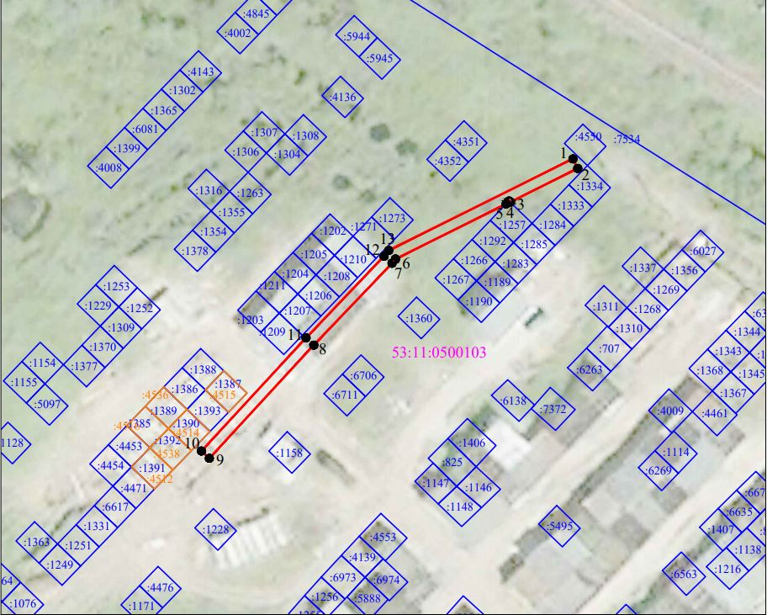
Масштаб 1:1000
Используемые условные знаки и обозначения:
ВЛИ-0,4кВ Л-1 от СТП-Григорово-23 (отпайка от опоры №1)
Номер угла | X, м | Y, м | Средняя квадратическая погрешность характерной точки
1 | 581041,18 | 2176668,21 | 0,1
2 | 581039,39 | 2176669,10 | 0,1
3 | 581033,09 | 2176656,41 | 0,1
4 | 581033,29 | 2176656,21 | 0,1
5 | 581032,72 | 2176655,66 | 0,1
6 | 581022,43 | 2176634,93 | 0,1
7 | 581021,61 | 2176634,27 | 0,1
8 | 581006,27 | 2176619,60 | 0,1
9 | 580985,07 | 2176600,01 | 0,1
10 | 580986,43 | 2176598,54 | 0,1
11 | 581007,64 | 2176618,15 | 0,1
12 | 581022,93 | 2176632,77 | 0,1
13 | 581024,02 | 2176633,65 | 0,1
1 | 581041,18 | 2176668,21 | 0,1

Приложение 11
СХЕМА ГРАНИЦ РАЗМЕЩЕНИЯ ПУБЛИЧНОГО СЕРВИТУТА
Объект: ВЛИ-0,4кВ Л-3 от КТП Ермолино-4 (отпайка от опоры №20)
Местоположение: Новгородская область, Новгородский район, Ермолинское сельское поселение, д. Ермолино
Кадастровый квартал: 53:11:0800506
Кадастровые номера земельных участков: 53:11:0800506:33
Система координат: МСК-53 (Зона 2)
Площадь сервитута: 501 кв.м
ВЛИ-0,4кВ Л-3 от КТП Ермолино-4 (отпайка от опоры №20)
Номер угла | X, м | Y, м | Средняя квадратическая погрешность характерной точки
1 | 579667,76 | 2167491,00 | 0,1
2 | 579667,81 | 2167489,00 | 0,1
3 | 579705,43 | 2167489,96 | 0,1
4 | 579739,89 | 2167490,66 | 0,1
5 | 579752,32 | 2167491,09 | 0,1
6 | 579757,95 | 2167491,91 | 0,1
7 | 579758,12 | 2167491,29 | 0,1
8 | 579773,47 | 2167491,82 | 0,1
9 | 579799,15 | 2167492,24 | 0,1
10 | 579806,84 | 2167464,87 | 0,1
11 | 579814,79 | 2167437,22 | 0,1
12 | 579822,67 | 2167409,76 | 0,1
13 | 579792,59 | 2167404,43 | 0,1
14 | 579792,94 | 2167402,47 | 0,1
15 | 579825,21 | 2167408,18 | 0,1
16 | 579816,71 | 2167437,78 | 0,1
17 | 579808,76 | 2167465,42 | 0,1
18 | 579800,66 | 2167494,26 | 0,1
19 | 579773,42 | 2167493,82 | 0,1
20 | 579739,83 | 2167492,66 | 0,1
21 | 579705,39 | 2167491,95 | 0,1
1 | 579667,76 | 2167491,00 | 0,1

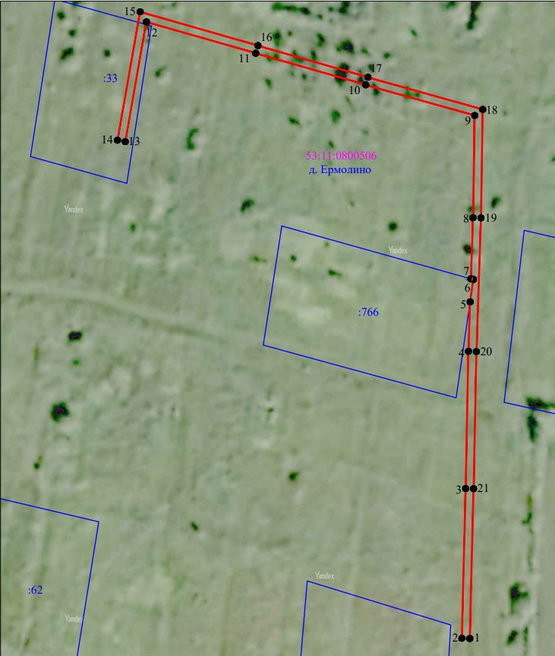
Масштаб 1:1000
Используемые условные знаки и обозначения:
 | Граница публичного сервитута
53:11:0800506 | Граница и кадастровый номер кадастрового квартала
:3 | Граница и обозначение земельного участка, сведения о котором внесены в ЕГРН
Приложение 12
СХЕМА ГРАНИЦ РАЗМЕЩЕНИЯ ПУБЛИЧНОГО СЕРВИТУТА
Объект: ВЛИ-0,4 кВ Л-1 от КТП-Новая Мельница-18 (отпайка от опоры № 17)
Местоположение: Новгородская область, Новгородский район, Ермолинское сельское поселение, д. Новая Мельница
Кадастровый квартал: 53:11:0800604
Кадастровые номера земельных участков: 53:11:0800604:1362, 53:11:0800604:2034
Система координат: МСК-53 (Зона 2)
Площадь сервитута: 508 кв.м
ВЛИ-0,4 кВ Л-1 от КТП-Новая Мельница-18 (отпайка от опоры № 17)
Номер угла | X, м | Y, м | Средняя квадратическая погрешность характерной точки
1 | 576748,96 | 2174368,22 | 0,1
2 | 576749,72 | 2174366,36 | 0,1
3 | 576768,56 | 2174374,06 | 0,1
4 | 576774,86 | 2174405,23 | 0,1
5 | 576774,83 | 2174405,24 | 0,1
6 | 576775,00 | 2174405,89 | 0,1
7 | 576775,54 | 2174408,58 | 0,1
8 | 576783,30 | 2174446,94 | 0,1
9 | 576790,48 | 2174482,45 | 0,1
10 | 576797,98 | 2174519,50 | 0,1
11 | 576805,45 | 2174556,44 | 0,1
12 | 576811,71 | 2174587,39 | 0,1
13 | 576809,75 | 2174587,79 | 0,1
14 | 576803,49 | 2174556,84 | 0,1
15 | 576796,02 | 2174519,89 | 0,1
16 | 576788,73 | 2174483,90 | 0,1
17 | 576772,19 | 2174488,42 | 0,1
18 | 576771,66 | 2174486,49 | 0,1
19 | 576788,34 | 2174481,93 | 0,1
20 | 576781,34 | 2174447,33 | 0,1
21 | 576773,58 | 2174408,98 | 0,1
22 | 576766,81 | 2174375,51 | 0,1
1 | 576748,96 | 2174368,22 | 0,1
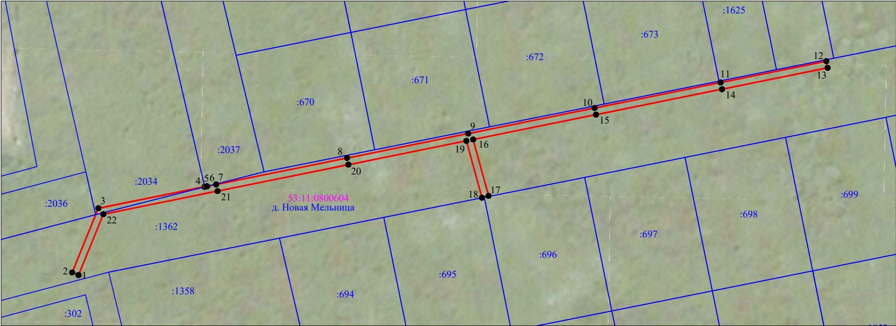
Масштаб 1:1000
Используемые условные знаки и обозначения:
 | Граница публичного сервитута
53:11:0800604 | Граница и кадастровый номер кадастрового квартала
:3 | Граница и обозначение земельного участка, сведения о котором внесены в ЕГРН
Российская Федерация
Новгородская область Новгородский район
Администрация Ермолинского сельского поселения
П О С Т А Н О В Л Е Н И Е
от 18.01.2024 г. № 16
д. Ермолино
Об утверждении материалов инвентаризации
адресного хозяйства на территории
Ермолинского сельского поселения
В соответствии с Федеральными законами от 28 декабря 2013 года № 443-ФЗ «О федеральной информационной адресной системе и о внесении изменений в Федеральный закон «Об общих принципах организации местного самоуправления в Российской Федерации», постановлением Правительства Российской Федерации от 19 ноября 2014 года № 1221 «Об утверждении Правил присвоения, изменения и аннулирования адресов», со ст. 14 Федерального закона от 06.10.2003 № 131-ФЗ «Об общих принципах организации местного самоуправления в Российской федерации», в связи с упорядочиванием адресной системы Ермолинского сельского поселения, Администрация Ермолинского сельского поселения
ПОСТАНОВЛЯЕТ:
1. Утвердить материалы инвентаризации адресного хозяйства на территории Ермолинского сельского поселения, Новгородского муниципального района, Новгородской области, Российской Федерации в соответствии с Приложением №1.
2. Опубликовать данное постановление в газете «Ермолинский вестник» и разместить на официальном сайте в сети «Интернет» по адресу: www.ermolinoadm.gosuslugi.ru

Глава Ермолинского
сельского поселения А.А. Козлов

Приложение №1
к постановлению Администрации
Ермолинского сельского поселения
от 18.01.2024 года № 16

1. Аннулировать, с последующим удалением из федеральной информационной адресной системы (ФИАС), адрес объекта недвижимости – дом, расположенный по адресу: почтовый индекс 173021, Российская Федерация, Новгородская область, Новгородский муниципальный район, Ермолинское сельское поселение, деревня Плетниха, улица Мелиораторов , дом 2.
Уникальный номер объекта адресации в государственном адресном реестре 932f4fa5-234b-4820-bd71-5319a4b06ea2.
2. Аннулировать, с последующим удалением из федеральной информационной адресной системы (ФИАС), адрес объекта недвижимости – дом, расположенный по адресу: почтовый индекс 173021, Российская Федерация, Новгородская область, Новгородский муниципальный район, Ермолинское сельское поселение, деревня Плетниха, улица Мелиораторов, дом 6.
Уникальный номер объекта адресации в государственном адресном реестре
c9b80d2e-2069-4bdd-8eac-9edc1444a20f.
3. Аннулировать, с последующим удалением из федеральной информационной адресной системы (ФИАС), адрес объекта недвижимости – дом, расположенный по адресу: почтовый индекс 173021, Российская Федерация, Новгородская область, Новгородский муниципальный район, Ермолинское сельское поселение, деревня Плетниха, улица Мелиораторов, дом 8.
Уникальный номер объекта адресации в государственном адресном реестре ebaf39d4-4db8-461b-9730-87adb074c373.
4. Аннулировать, с последующим удалением из федеральной информационной адресной системы (ФИАС), адрес объекта недвижимости – дом, расположенный по адресу: почтовый индекс 173021, Российская Федерация, Новгородская область, Новгородский муниципальный район, Ермолинское сельское поселение, деревня Плетниха, улица Мелиораторов, дом 10.
Уникальный номер объекта адресации в государственном адресном реестре
1de0de3c-7d83-4b8a-81fa-26523b105e22.
5. Аннулировать, с последующим удалением из федеральной информационной адресной системы (ФИАС), адрес объекта недвижимости – дом, расположенный по адресу: почтовый индекс 173021, Российская Федерация, Новгородская область, Новгородский муниципальный район, Ермолинское сельское поселение, деревня Плетниха, улица Мелиораторов, дом 16.
Уникальный номер объекта адресации в государственном адресном реестре 15814bd2-b543-45c2-bcec-1f8773ce63ce.
6 Материалы инвентаризации адресного хозяйства на территории Ермолинского сельского поселения:
№ п/п | Адрес | № земельного участка, строения, помещения
1 | 2 | 3
1 | Российская Федерация, Новгородская область, Новгородский муниципальный район, Ермолинское сельское поселение,  деревня Плетниха, улица Мелиораторов, | земельный участок 1  К№ 53:11:0800608:719
2 | Российская Федерация, Новгородская область, Новгородский муниципальный район, Ермолинское сельское поселение,  деревня Плетниха, улица Мелиораторов, | дом 1  К№ 53:11:08000608:1164
3 | Российская Федерация, Новгородская область, Новгородский муниципальный район, Ермолинское сельское поселение,  деревня Новая Мельница, улица Мелиораторов, | дом 4  К№ 53:11:0800603:2020
4 | Российская Федерация, Новгородская область, Новгородский муниципальный район, Ермолинское сельское поселение,  деревня Новая Мельница, улица Мелиораторов, | земельный участок 6  К№ 53:11:0800603:105
5 | Российская Федерация, Новгородская область, Новгородский муниципальный район, Ермолинское сельское поселение,  деревня Новая Мельница, улица Мелиораторов, | земельный участок 8  К№ 53:11:0800603:2
6 | Российская Федерация, Новгородская область, Новгородский муниципальный район, Ермолинское сельское поселение,  деревня Новая Мельница, улица Мелиораторов, | дом 10  К№ 53:11:0800603:310
7 | Российская Федерация, Новгородская область, Новгородский муниципальный район, Ермолинское сельское поселение,  деревня Новая Мельница, улица Мелиораторов, | земельный участок 10  К№ 53:11:0800603:62

Российская Федерация
Новгородская область Новгородский район
Администрация Ермолинского сельского поселения
П О С Т А Н О В Л Е Н И Е
от 18.01.2024 г. №17
д. Ермолино
О присвоении наименований элементам
улично-дорожной сети в д.Ермолино
В соответствии с Федеральным законом от 06.10.2003 года № 131 – ФЗ «Об общих принципах организации местного самоуправления в Российской Федерации», Правилами присвоения, изменения и аннулирования адресов, утвержденными Постановлением Правительства Российской Федерации от 19 ноября 2014 г. № 1221, в связи с упорядочиванием адресной системы Ермолинского сельского поселения,
ПОСТАНОВЛЯЮ:
1. Присвоить наименование элементам улично-дорожной сети, образованным в кадастровом квартале 53:11:0800512, расположенным на землях населенных пунктов, в деревне Ермолино, Ермолинское сельское поселение, Новгородский муниципальный район, Новгородская область, Российская Федерация – улица Гвардейская, улица Кантемировская, улица Таманская, улица Краснознамённая.
2. Опубликовать данное постановление в газете «Ермолинский вестник» и разместить на официальном сайте в сети «Интернет» по адресу: www.ermolinoadm.gosuslugi.ru

Глава Ермолинского
сельского поселения А.А.Козлов

Муниципальная газета «Ермолинский вестник».
Учредитель – Совет депутатов
Ермолинского сельского поселения
Главный редактор А.А.Козлов
тел. 747-502, тел./факс 747-774.
Адрес редакции и издателя: 173517, Новгородская обл.,
Новгородский р-н., д. Ермолино, д.31
Подписано к печати 18 января 2024 года
Тираж 10 экземпляров Бесплатно

